RINGKASAN MATERI KULIAH (RMK)
Statement of Cash Flows
Wolk, Dodd & Rozycki — Accounting Theory, 9th ed., Chapter 13
Mata Kuliah: Pelaporan Keuangan Korporat (MNK202)
Kelompok 2
NIM | Nama
122501039 | Satriyo Nugroho
122501048 | Mario Da Costa
122501067 | Amelda Putri Zhany Wiguna
122501078 | Ahmad Ramadhan
122501084 | Nida Nur Cahyati
122501094 | Priska Putri Parungky

5. Metode Langsung vs Metode Tidak Langsung
SFAS No. 95 mengizinkan dua cara menyajikan arus kas dari aktivitas operasi. Metode langsung (direct method) melaporkan arus kas secara literal mengikuti klasifikasi laporan laba rugi: kas yang diterima dari pelanggan, kas yang dibayarkan kepada pemasok dan karyawan, bunga yang diterima dan dibayar, serta pajak penghasilan yang dibayar. Sebaliknya, metode tidak langsung (indirect atau reconciliation method) berangkat dari laba akrual, lalu menyesuaikannya dengan pos-pos nonkas — depresiasi, keuntungan pelepasan aset, serta perubahan akun modal kerja — hingga diperoleh kas neto dari aktivitas operasi.

5.1 Preferensi FASB dan praktik yang berlawanan
FASB menyukai metode langsung karena informasi yang dilaporkan lebih kaya. Namun dalam exposure draft maupun standar finalnya, FASB mengakui argumen biaya: tidak semua perusahaan menata catatan akuntansinya sehingga data arus kas literal tersedia. Yang tidak disebut FASB, dalam praktik metode tidak langsung kerap memuat angka penyeimbang (plug number) agar laporan tetap balance. Mayoritas besar perusahaan Amerika memilih metode tidak langsung — preferensi yang tampak digerakkan oleh biaya penyusunan. Survei McEnroe atas 282 responden (analis keuangan, penasihat investasi, akademisi, dan akuntan) menemukan 56% menyukai metode langsung dan hanya 44% menyukai metode tidak langsung.
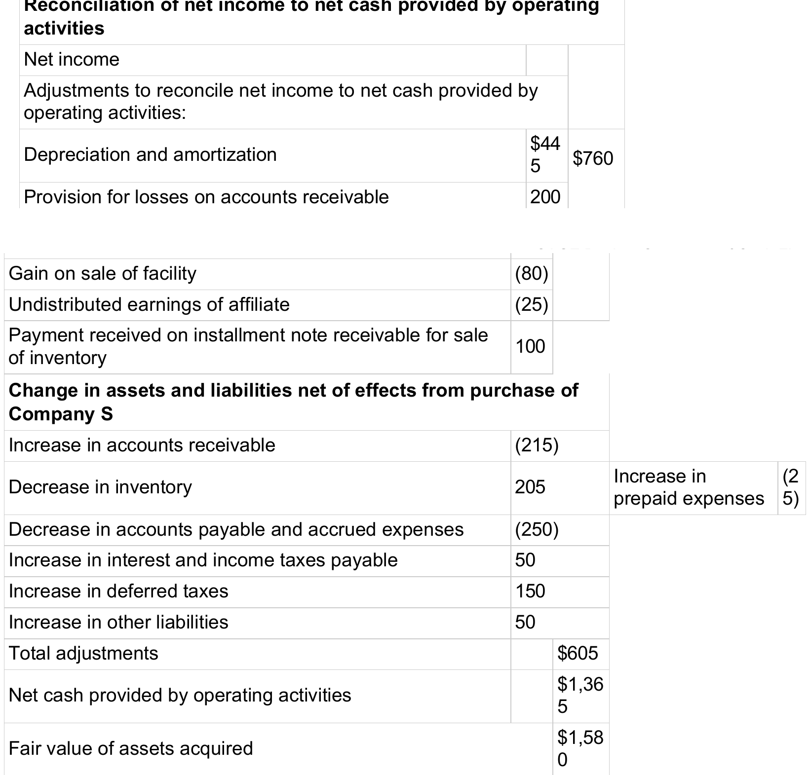
Exhibit 13.3 — Indirect or Reconciliation Method of Presenting Net Cash Flows From Operating Activities (Wolk, Dodd & Rozycki, 2017, Ch. 13)
Kedua metode menghasilkan angka cash flow from operations (CFO) yang sama; yang berbeda adalah informasi dalam perjalanan menuju angka itu. Trade-off-nya dapat dirumuskan tajam: metode langsung mudah dipahami tetapi sulit disusun, metode tidak langsung mudah disusun tetapi sulit dipahami. Jika metode langsung digunakan, SFAS No. 95 tetap mewajibkan skedul rekonsiliasi laba bersih ke kas operasi — sebagaimana diilustrasikan pada Exhibit 13.3 — sehingga metode rekonsiliasi pada hakikatnya selalu hadir, sendiri atau sebagai suplemen.

